

Název školy: | Základní škola, Husova 276, Podbořany, okres Louny
Autor: | Mgr. Dagmar Sachsová
Název: | VY_32_INOVACE_162_Zelenina
Téma: | Opakování a procvičování formou testu
Číslo projektu: | CZ 1.07/1.4.00/21.2975
Anotace:  Klíčová slova:  Datum vytvoření: | Žáci pracují samostatně.  Odpovídají a řeší zadané úkoly.  Zelenina, druhy zeleniny, zemědělské plodiny, stavba rostliny.  04. 01. 2012

Pracovní list
Opakování a procvičování – Zelenina

1. Vyjmenuj 5 druhů zeleniny a ke každému druhu 2 názvy zeleniny.
___________________________________________________________

___________________________________________________________

___________________________________________________________

___________________________________________________________

___________________________________________________________
2. Napiš, z jakých částí se skládá rajče.
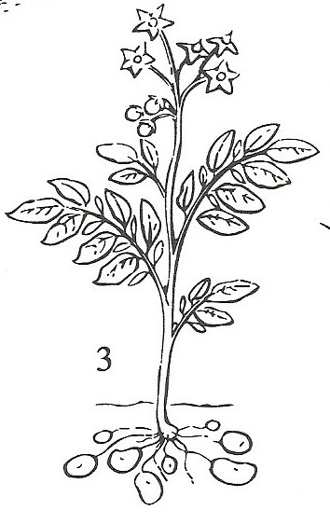
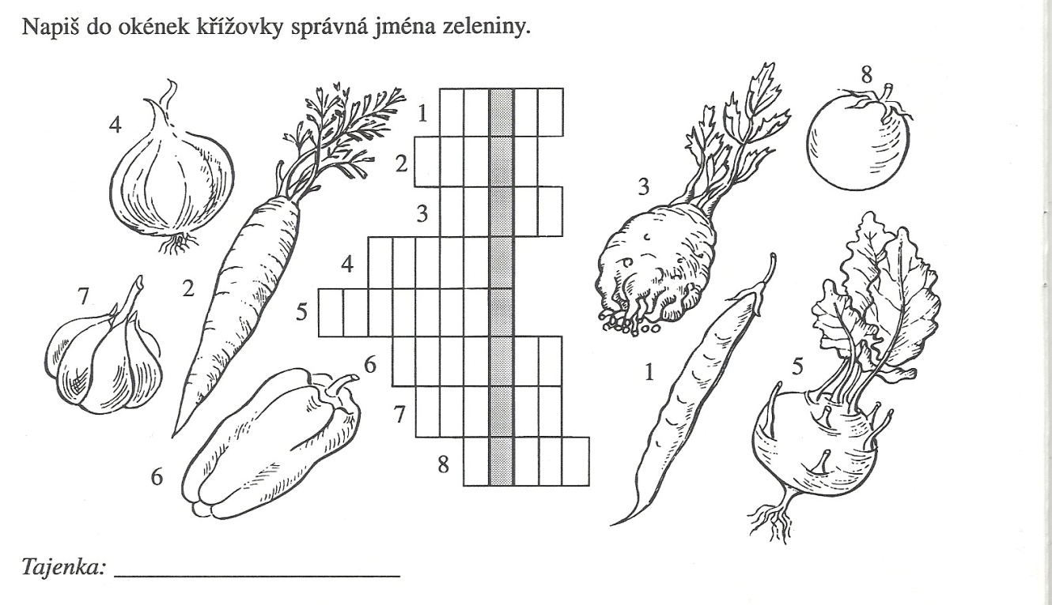
3.

4. Jaké znáš zemědělské plodiny?
________________________________________________________________________________________________________________________________________________________________________________________________

Řešení

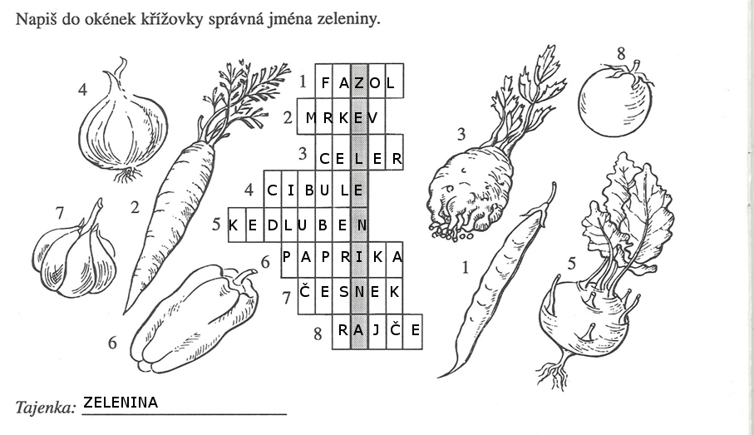

Zdroj
Pracovní sešit k učebnici Prvouka pro 2. ročník základní školy, ISBN 80-7235-014-5

